2025中关村论坛年会全球知识产权
保护与创新论坛成功举办
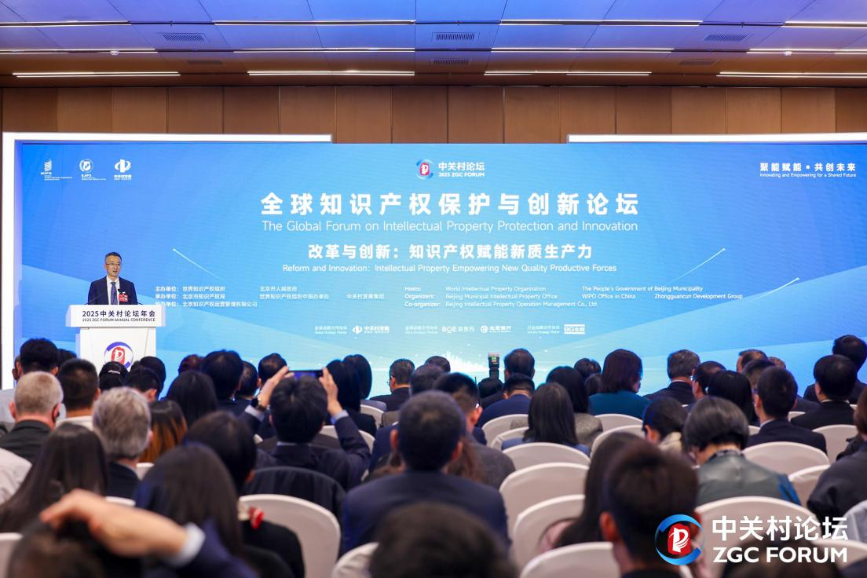

随着新质生产力加速发展，知识产权制度创新与国际协作将成为破解技术垄断、激发全球创新活力的重要引擎。3月27日，作为2025中关村论坛年会十大品牌论坛之一的全球知识产权保护与创新论坛在京成功举办。本次论坛以“改革与创新：知识产权赋能新质生产力”为主题，由世界知识产权组织、北京市人民政府主办，北京市知识产权局、世界知识产权组织中国办事处、中关村发展集团承办，旨在推动新时代新征程上进一步深化知识产权领域改革交流，并为高质量推进知识产权强国示范城市建设贡献力量。

世界知识产权组织总干事邓鸿森，国家知识产权局党组书记、局长申长雨，北京市政府党组成员、副市长孙硕出席论坛并致辞，丹麦专利商标局局长苏恩·斯泰普·索伦森，世界知识产权组织副总干事王彬颖，清华大学副校长、中国科学院院士姜培学等出席论坛。论坛致辞环节由北京市知识产权局局长孟波主持。

深化国际合作，共筑知识产权改革新格局

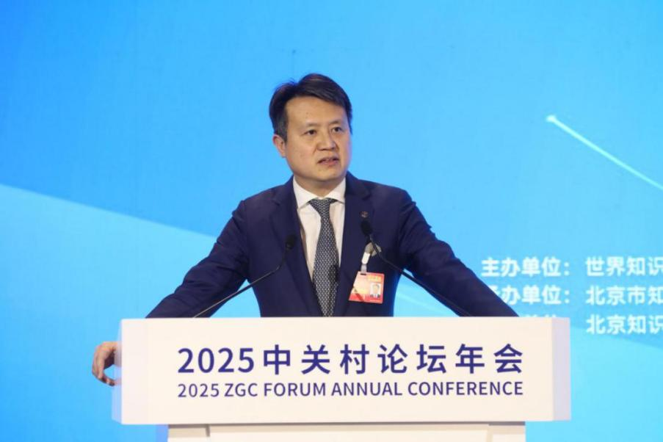

邓鸿森表示，世界知识产权组织把深度科学和数字技术确定为推动创新的两大引擎，数字技术已经成为全球创新的核心驱动力，占全球专利申请量的1/3，数字通信成为国际专利申请的领先领域。中国数字经济规模超50万亿元，对GDP贡献率超40%，北京作为世界第三大科技集群，拥有近3万家高科技企业。人工智能发展迅猛，但也带来知识产权挑战。世界知识产权组织通过全球对话、版权管理技术提升和AI政策工具包等方式应对这些挑战，将人类置于知识产权生态系统的核心。希望推动在北京，尤其是在中关村开展更多知识产权合作，促进知识产权事业发展。

共话前沿挑战，全球经验碰撞本土创新路径
论坛主题演讲环节上，国内外嘉宾围绕知识产权领域改革发展、知识产权赋能新质生产力发展、前沿领域知识产权保护与创新等话题展开深度解析、分享前沿洞见。丹麦专利商标局局长苏恩·斯泰普·索伦森（Sune Stampe Sørensen）在分享中介绍了丹麦创新和知识产权最新发展情况，表示丹麦专利商标局将致力于帮助企业将创意转化为资产，促进创新成果商业化，支持经济增长，创造就业机会。国家知识产权局知识产权运用促进司司长王培章介绍了我国知识产权转化运用实践经验，表示要不断深化知识产权转化运用，推动知识产权价值实现，赋能新质生产力发展。最高人民法院知识产权法庭副庭长（主持日常工作）郃中林介绍了知识产权法庭在强化知识产权保护、赋能新质生产力发展方面的经验。清华大学副校长、中国科学院院士姜培学介绍了清华大学在知识产权人才培养与转化运用方面的实践。WIPO GREEN中国大使邹凌介绍了WIPO GREEN在北京等地试点情况。北京市人民检察院副检察长田向红介绍了北京检察机关履职护航产业创新发展的做法。北京市知识产权战略咨询委员会副主任、中国科学院大学知识产权学院院长马一德分享了新质生产力视域下知识产权与国家创新治理现代化的思考。法国驻华大使馆知识产权参赞肖安（Antoine Thissandier）提出要在创造与尊重他人创造之间寻求平衡，不断优化知识产权框架，积极应对挑战。各位嘉宾在分享中共商知识产权改革与创新的难点与突破点，为激发改革活力、促进创新成果高效转化提供了宝贵思路。该环节由北京市知识产权局副局长潘新胜主持。

‌重要成果发布，激活知识产权转化新动能
本届论坛上所发布的知识产权创新成果展示了北京在国际科技创新中心建设中始终将知识产权作为赋能城市高质量创新发展的重要动力，对标国际一流构建全链条知识产权服务体系，促进科技成果高效转化而取得的“北京经验”。北京市知识产权局全链条推进数据知识产权试点，在论坛上，北京市知识产权局副局长蔡鑫发布了数据知识产权交易指引，推动数据知识产权交易更加规范开展。中发展集团旗下北京知识产权运营管理有限公司正式发布“智融宝 PLUS”质押融资服务平台，该平台打造了“政知宝、银知宝、企知宝”三大子产品，助力政府、金融机构与科技企业优化营商环境、降低融资成本、提升知识产权管理能力，共促北京市知识产权质押融资高质量发展。链证中国·中国技术交易所（北京知识产权交易中心）数字存证平台正式上线，该平台依托基于中技链分布式技术与国家授时中心双认证体系，打造安全、可信、高效的存证平台生态系统，提供数据全生命周期的可信固证服务，为数字时代权益基础设施提供支撑。该环节由北京市知识产权局二级巡视员陈威主持。
高端对话环节由北京广播电视台主持人赵文龙主持，围绕“知识产权赋能新质生产力发展”这一话题，香港特别行政区政府知识产权署助理署长佘冠威，北京知识产权法院副院长杜长辉，中国人民大学法学院院长杨东，国际许可贸易工作者协会理事、候任主席王宁玲，欧盟IP Key中国项目负责人白霁珊（Gyta Berasneviciute），中国音乐著作权协会副主席兼总干事刘平等有着丰富实践经验的国内外嘉宾，展开深入讨论，碰撞出智慧火花，为知识产权如何更好地赋能新质生产力提供了丰富的实践思路和解决方案。
作为知识产权领域的国际高端对话平台，此次论坛不仅展示了各方在深化知识产权改革方面的决心与实践，更搭建了全球经验共享的桥梁。论坛采取“线上+线下”相结合的方式举办，来自国内和法国、丹麦、加拿大、日本、韩国、以色列、斯里兰卡、冈比亚等国家和地区以及欧盟、世界知识产权组织、国际保护知识产权协会、国际商标协会、国际许可贸易工作者协会等国际组织的专家和代表齐聚一堂，共同探讨知识产权领域改革与创新。论坛在“云上中关村”同步直播，受到了广泛关注。下一步，北京市将以论坛成果为依托，加速建设知识产权强国示范城市，推动创新链、产业链、资金链、人才链深度融合，为全球经济复苏与科技自立自强贡献中国方案。
据悉，中关村论坛年会知识产权平行论坛自2018年以来，迄今举办七届，受到国内外广泛关注，已成为展示首都知识产权品牌的一张重要名片和全球知识产权界交流合作、协同创新的重要平台，对于提升首都知识产权国际影响力、讲好中国知识产权故事，助推高水平对外开放和促进全球科技创新深度交流合作起到了积极作用。

